**РОССИЙСКИЙ УНИВЕРСИТЕТ ДРУЖБЫ НАРОДОВ**

**Факультет физико-математических и естественных наук**

**Кафедра прикладной информатики и теории вероятностей**

# ОТЧЕТ

**ПО ЛАБОРАТОРНОЙ РАБОТЕ № 12**

*дисциплина: Моделирование информационных процессов*

Студент: Эттеев Сулейман

Группа: НКНбд-01-20

**МОСКВА**

2023 г.

**Постановка задачи**

Построение модели простого протокола передачи данных.

Рассмотрим ненадёжную сеть передачи данных, состоящую из источника, получателя. Перед отправкой очередной порции данных источник должен получить от получателя подтверждение о доставке предыдущей порции данных. Считаем, что пакет состоит из номера пакета и строковых данных. Передавать будем сообщение «Modelling and Analysis by Means of Coloured Petry Nets», разбитое по 8 символов.

**Выполнение работы**

1. **Построение модели с помощью CPNTools**
   1. Модель простого протокола передачи данных

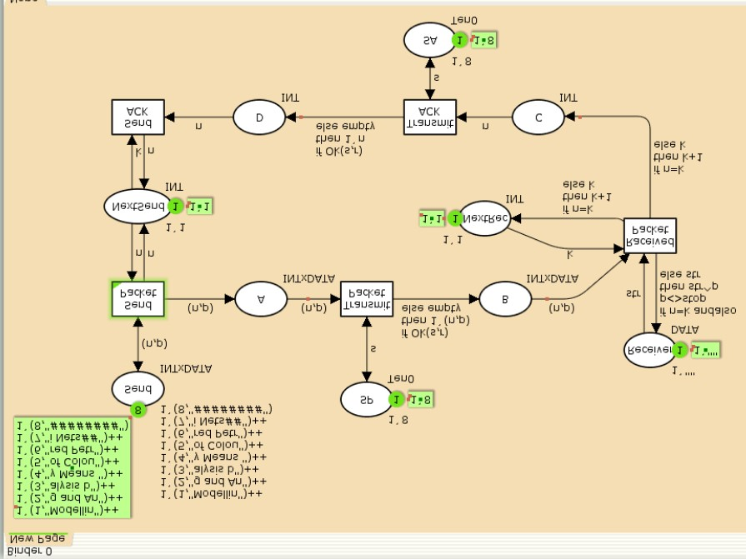

* 1. Декларации

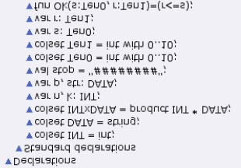

* 1. Модель во время моделирования

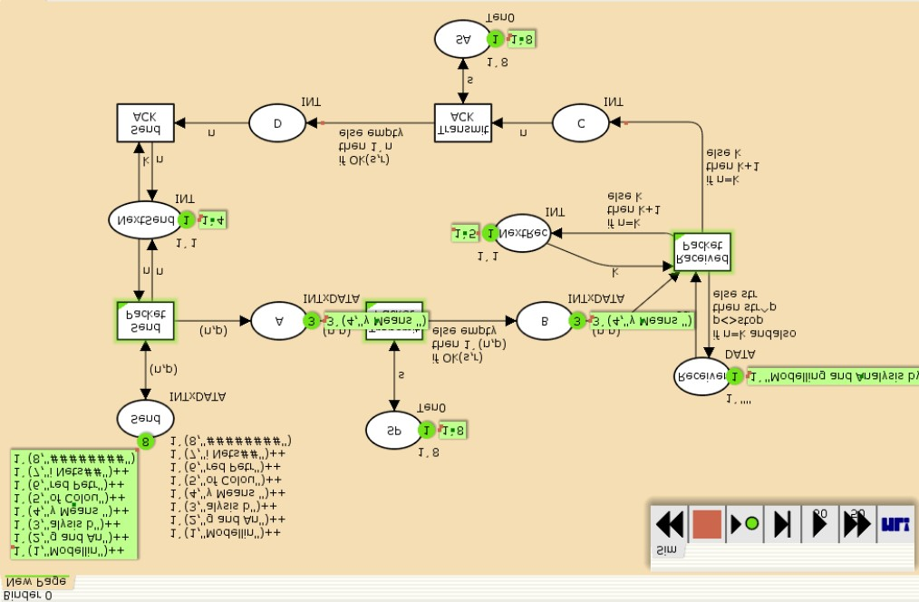

* 1. Модель после окончания моделирования

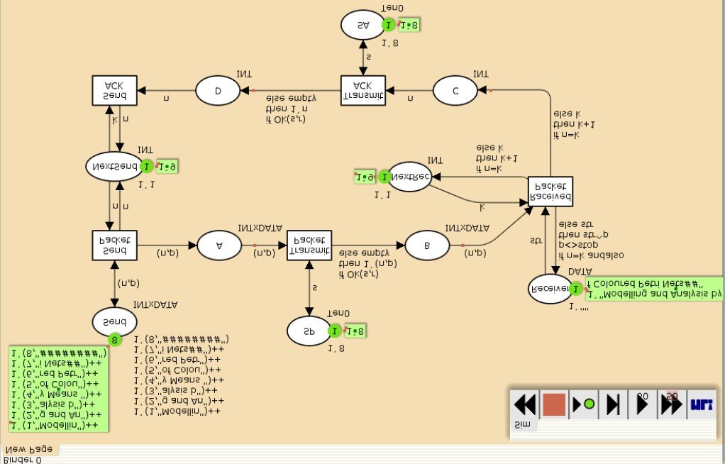

1. **Пространство состояний**
   1. Отчет о пространстве состояний

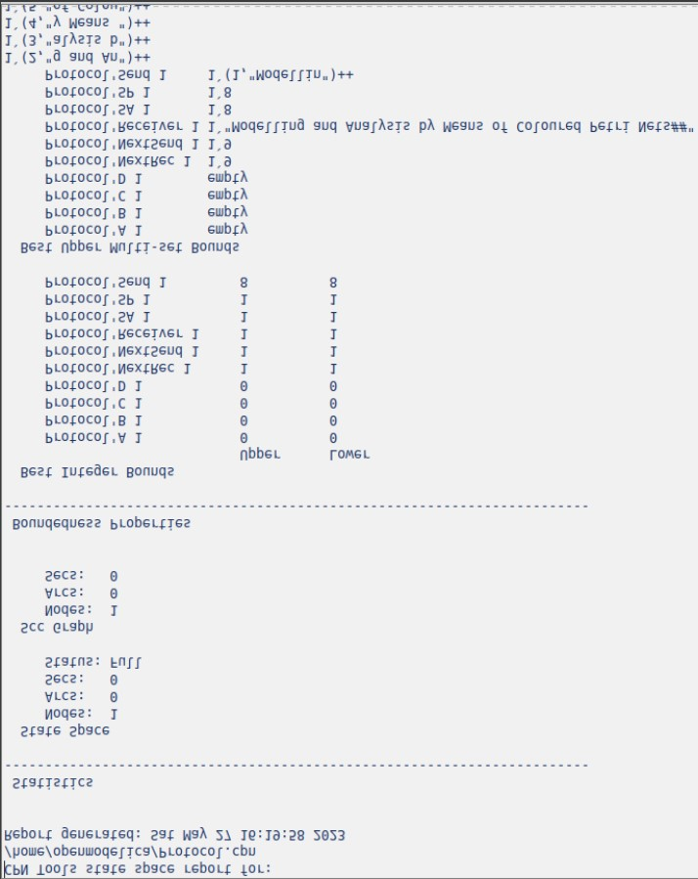

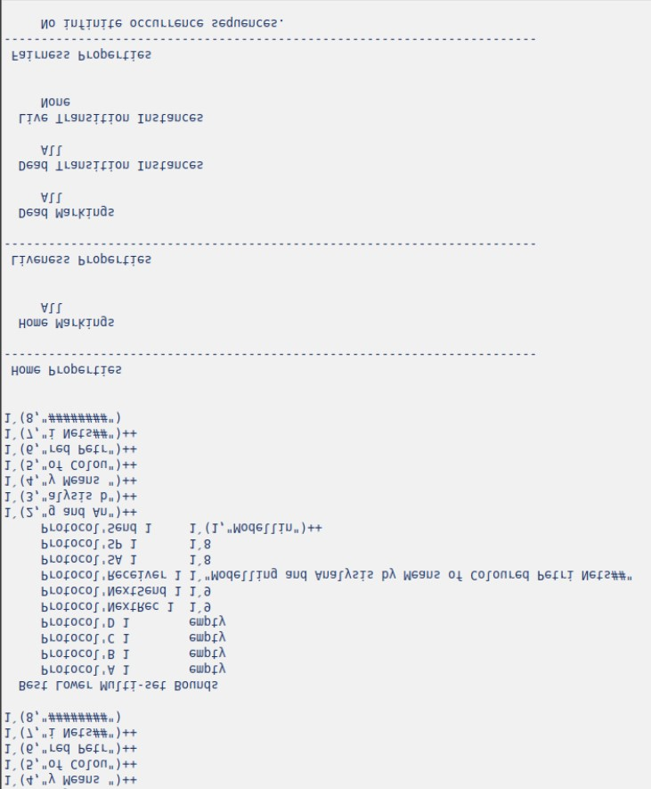

Не получилось исправить данную проблему, а именно пространство состояний.

**Анализ отчета:**

1. Частичный (partial) граф пространства состояний состоит из 1 узла (nodes) и

0 дуг (arcs).

1. Далее представлены верхние (upper) и нижние (lower) границы значений. Например, для позиции ‘a’ нижняя граница равна 0, потому что в начальной маркировке (initial marking) в этой позиции нет ни одной метки. Верхняя граница для данной позиции также равна 0.
2. Домашние маркировки (home markings) в данной сети отсутствуют.
3. Мертвых маркировок (dead markings) в данной сети все – это значит, что после всех маркировок нет включенных переходов (enabled transition), по сути они являются конечными маркировками (final markings) сети.
4. Данная сеть допускает построение бесконечных последовательностей вхождений, поэтому в блоке Impartial Transition Instances указаны переходы ‘send_packet’ ‘transmit_packet’, которые обязательно должны быть в последовательности, чтобы она могла быть бесконечной.
5. Transition Instances with No Fairness: переходы (transitions) ‘recieved_packed’, ‘send_ACK’ и ‘transmit_ACK’ в некоторых бесконечных последовательностя включены (enabled), но не срабатывают (fire).

**Заключение**

В ходе данной лабораторной работы была построена модель простого протокола, иллюстрирующая возможную потерю данных во время передачи пакетов. Также для данной модели было сгенерировано пространство состояний, по которому был сформирован и проанализирован отчет и построен граф состояний.